2022年广西北部湾经济区初中学业水平考试
历史
历史、道德与法治为同堂分卷、闭卷考试，考试时间共120分钟。本试卷为历史部分，满分60分。
注意：本试卷分为试题卷和答题卡两部分，答案一律填写在答题卡上，在试题卷上作答无效；考试结束后，将本试题卷和答题卡一并交回。
第Ⅰ卷（选择题 共30分）
下列各小题给出的四个选项中只有一个符合题意，请用2B铅笔在答题卡上将选定的答案标号涂黑。（本卷共15小题，每小题2分，共30分）
1. 小明同学要学习秦朝巩固统一的措施，他可以选取的实物史料是
A. 北京人头盖骨化石 B. 司母戊鼎
C. 圆形方孔半两钱 D. “汉并天下”瓦当
2. 祖冲之把圆周率精确到小数点以后的第七位数字，领先世界近千年。这项成果所属领域是
A 数学 B. 历法 C. 医学 D. 文学
3. 唐朝时，一位高僧前后用了12年，历经各种磨难抵达日本，并为中日文化交流作出了卓越贡献。与高僧这段曲折经历相关的史实是
A. 张骞出使西域 B. 文成公主入藏 C. 玄奘西行 D. 鉴真东渡
4. 宋朝时，开封、杭州等城市店铺林立，商品琳琅满目，经商时间不受限制。这反映了宋朝
A. 社会风气开放 B. 都市商业繁荣 C. 海外贸易频繁 D. 科技成就突出
5. 魏晋时期的北方，胡汉合舞已成为普遍的风气；元朝时期，各族之间的通婚很普遍。这些现象反映了
A. 文化昌盛 B. 中央集权加强 C. 江南地区开发 D. 民族交融发展
6. 明朝废除丞相制度和中书省；清朝设立军机处辅助皇帝处理政务。明清统治者采取这些措施的主要目的是
A. 强化皇权 B. 禁锢思想 C. 发展经济 D. 巩固边疆
7. 第二次鸦片战争后，清朝一些开明的官员主张利用西方先进技术，强兵富国，维护清王朝统治。为此，他们掀起了
A. 洋务运动 B. 戊戌变法 C. 义和团运动 D. 新文化运动
8. “是中国自由神，三民五权，推翻历史数千年专制之局……”这是蔡元培对中国近代一位历史人物的高度评价。他评价的是
A. 洪秀全 B. 孙中山 C. 叶挺 D. 聂耳
9. 1934年，红军被迫进行战略转移，在桂北渡过湘江时，与国民党军队发生激战。“敌机疯狂扫射渡江的战士，江水慢慢变成了红色，但是战士们浴血奋战，终于突出了重围。”从血战湘江到四渡赤水，从爬雪山到过草地，红军战士艰苦卓绝的斗争铸就了
A. “红船精神” B. 井冈山精神 C. 长征精神 D. “铁人”精神
10. 1945年，经过14年艰难曲折的斗争，特别是8年全民族艰苦卓绝的浴血奋战，中国人民取得了
A. 北伐战争的胜利 B. 人民解放战争的胜利 C. 抗日战争的胜利 D. 抗美援朝战争的胜利
11. 新中国成立初期，毛泽东曾说：“（我们）一辆汽车、一架飞机、一辆坦克、一辆拖拉机都不能造。”为改变这种局面，我国实行了
A. 土地改革 B. 第一个五年计划 C. 三大改造 D. 改革开放
12. 历史学习要学会区分史实和史论，史论就是根据史实得出的历史结论。下列属于史论的是
A. 民族区域自治制度对维护民族团结具有重大意义
B. 周恩来在万隆会议上提出了“求同存异”的方针
C. 袁隆平经多年反复试验成功培育出籼型杂交水稻
D. 中国于2001年12月成为了世界贸易组织的成员
13. 《罗马民法大全》对财产、买卖、契约关系等作出明确规定，奠定了欧洲民法的基础。据此可知，《罗马民法大全》
A. 保证了皇帝的专制权力 B. 标志“种姓制度”的建立
C. 导致西罗马帝国的灭亡 D. 为后世法律制定提供借鉴
14. 它反对教会“神权至上”，提倡人文主义，促进了人们思想的大解放。“它”指的是
A. 大化改新 B. 文艺复兴 C. 光荣革命 D. 第二次工业革命
15. 年代轴有助于我们梳理历史发展线索，下列历史年代轴反映的学习主题是
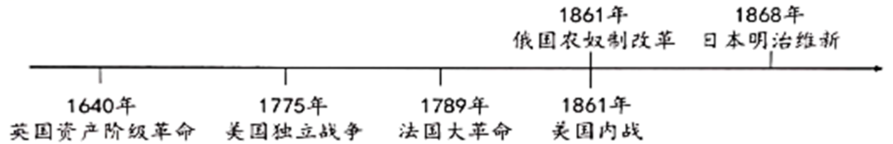
A. 封建时代的世界 B. 共产主义运动的兴起与发展
C. 走向整体的世界 D. 资本主义制度的确立与扩展

第Ⅱ卷（非选择题 共30分）
16. 天安门是中国古典建筑的瑰宝，见证了中国历史的变迁。九年级1班的同学开展“探究天安门”的主题学习活动，请你一起参与完成。
任务一【品建筑之精湛】
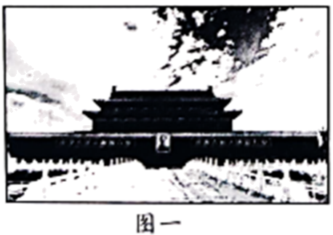  图一为现今的天安门，始建于明永乐年间，属于典型的中国传统宫殿式建筑。 | 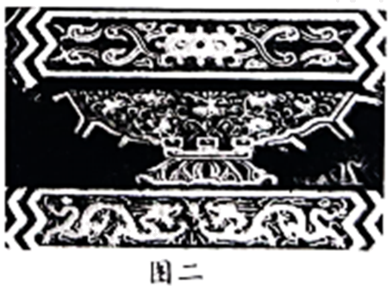  图二为天安门城楼大殿内的彩绘。栩栩如生的龙纹图案和高贵典雅的吉祥图案，把我国的彩绘表现力发挥到了极致。

（1）根据以上材料，指出天安门始建的朝代及建筑工艺精湛的表现。
任务二【感青年之情怀】
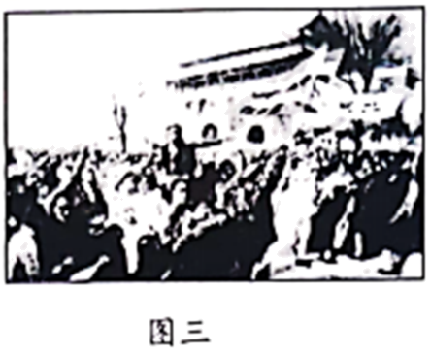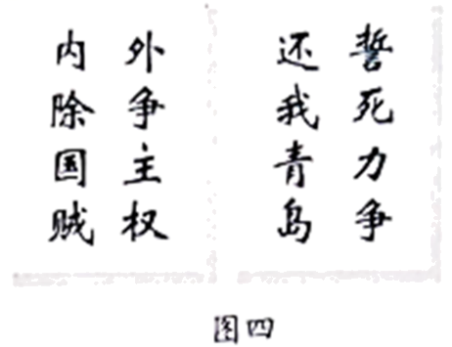
图三表现了1919年5月4日北京学生在天安门前游行示威的场景。图四是学生高举的部分横幅内容。这次示威游行标志着一场伟大运动的开始，历史学家把这场运动视为八十年的“旧民主”时期和“新民主”时期的分水岭。
（2）根据以上材料并结合所学知识，指出这场运动的名称并分析其历史意义。
任务三悟民族之复兴】
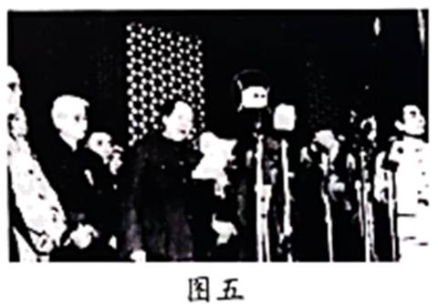  1949年10月1日，毛泽东在天安门城楼向全世界庄严宣告：“中华人民共和国中央人民政府今天成立了！” | 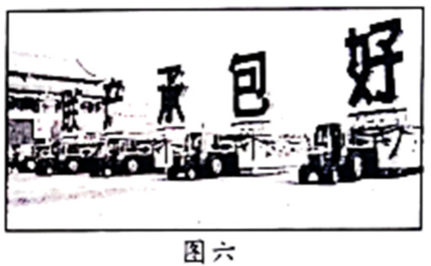  1984年10月1日，中华人民共和国成立35周年国庆庆典上，走过天安门城楼前的农民游行队伍打出“联产承包好”的标语。
（3）图五记录的是哪一历史事件？根据图六并结合所学知识，分析“联产承包好”的原因。结合这两个场景，谈谈你对新中国发展历程的认识。
17. 国际贸易是世界经济发展的一个缩影。各国在国际贸易中的表现，反映了国家经济发展的状况。阅读材料，回答问题。
材料一 一条横跨欧亚大陆的交流通道被打开，中国丝绸是这条通道的主要贸易品。这种又薄又滑的丝织品，在地中海地区的供应量不断增加，随处可见，广受人们喜爱，它能让穿着者在众人面前显得光鲜。
——摘编自［英］彼得·弗兰科潘《丝绸之路——一部全新的世界史》
材料二 19世纪中叶，英国在世界贸易中占据垄断地位。英国贸易额在世界贸易总额中占很大的比重，1850年世界贸易总额为145亿马克，而英国及其殖民地的贸易就达52亿马克。在机器制造业方面，它的机器出口额居世界第一位。英国率先完成了工业革命，加之在交通运输方面，英国依靠迅速发展起来的铁路和汽船，使它的商品流通比任何国家都要快。
——摘编自吴于廑、齐世荣主编《世界史》
材料三 2005-2018年中国与部分纺织强国（地区）纺织产品国际市场占有率指数
 | 中国 | 欧盟 | 印度 | 美国
2005年 | 21.60 | 30.20 | 3.30 | 4.20
2010年 | 30.80 | 25.80 | 4.10 | 3.70
2018年 | 34.00 | 25.00 | 4.20 | 320
在融入国际市场的过程中，中国在纺织行业不断完善科技创新体系建设，研发经费投入持续增加，高水平科技成果不断涌现，纺织业的技术革新能力不断提高。这有利于维护纺织业竞争优势和持久的领先地位。
——摘编自胡惠婉《中国纺织业国际竞争力及其影响因素研究》
请回答：
（1）根据材料一并结合所学知识，写出汉朝时这条“横跨欧亚大陆的交流通道”的起点。为什么中国丝绸广受地中海地区人们的喜爱？
（2）根据材料二，概括“英国在世界贸易中占据垄断地位”的表现及原因。
（3）根据材料三，归纳2005-2018年中国纺织产品国际市场占有率指数的变化趋势。指出中国为“维持纺织业竞争优势和持久的领先地位”所作的努力。
（4）综合上述材料，你认为影响一个国家国际贸易地位的主要因素有哪些？
18. 两次世界大战对人类社会产生了重大影响，战后世界发生了深刻变化。阅读材料，回答问题。
材料
 | 第一次世界大战  （1914-1918年） | 第二次世界大战  （1939年全面爆发，1945年结束）
两次世界大战造成的人员伤亡和经济损失统计 | 直接死于战争的军人900万，另有2000多万受伤。直接经济损失约1805亿美元，间接经济损失约1516亿美元。 | 死亡人数约6000万，物资损失超过40000亿美元。
两次世界大战造成的人员伤亡和经济损失统计 | 数据来源：吴于廑、齐世荣主编《世界史》
两次世界大战及战后大事记（部分） | 1917年11月，俄国十月革命取得胜利。 | 第二次世界大战结束前后，东欧先后建立波兰、捷克斯洛伐克等7个社会主义国家。
两次世界大战及战后大事记（部分） | 1919年1月，巴黎和会召开。  1921年11月，华盛顿会议召开。 | 1945年2月，雅尔塔会议召开。  1945年7月，波茨坦会议召开。
两次世界大战及战后大事记（部分） | 1920-1922年，甘地领导印度人民开展非暴力不合作运动。 | 1960年，非洲有17个国家取得独立。
请回答：
（1）世纪是一种常用的纪年方式，请写出两次世界大战发生于哪一世纪？根据材料，概括两次世界大战造成的危害。
（2）根据材料中两次世界大战及战后大事记，结合所学知识，以两次世界大战的共同影响为主题，提炼观点，并选取材料中的两个史实加以论述。（要求：观点明确，史论结合，条理清晰，总结提升。4分）
（3）和平与发展是当今时代主题，但局部动荡仍旧频繁发生，世界依然很不安宁。请你结合所学知识，谈谈国际社会应如何维护世界和平与发展？

